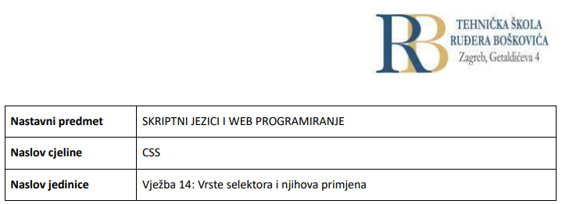

**LV 15**

Sven Roth I Filip Tubak 3.B

PRIPREMA ZA VJEŽBU

Odgovorite pisano:

1. Navedite nazive deset različitih HTML elemenata.  
p, h1, h2, h3, h4, h5, h6, nav, br i div.

2. Navedite pet različitih (smislenih!) primjera za ime nekog HTML elementa.

Čime može ime (id) započeti?

#naslovi  
#tekst  
#odjeljci  
#link  
#važno

3. Navedite pet različitih (smislenih!) primjera za nazive klasa HTML elemenata.

Čime može započeti naziv klase?

4. Navedite pet različitih naziva i njihovih mogućih vrijednosti za odabrane atribute koji se koriste za

oblikovanje teksta

5. Kako se pišu komentari u HTML kodu? Navedite primjere.

IZVOĐENJE VJEŽBE

• CSS selektori koriste se kako bismo odabrali HTML elemente koje želimo stilski oblikovati.

Dijelimo ih u pet kategorija:

o Jednostavni selektori (odabiru elemente prema njihovom imenu, identifikatoru, klasi),

o Složeni selektori (odabiru elemente prema specifičnim odnosima),

o Selektori pseudo-klasa (odabiru elemente prema određenom stanju),

o Selektori pseudo-elemenata (odabiru i stiliziraju dio elemenata),

o Selektori atributa (odabiru elemente prema atributu ili vrijednosti atributa).

• CSS selektor elementa odabire HTML elemente prema njihovom imenu.

Primjer:

p{

text-align:center;

color: red;

}

• CSS id selektor koristi za odabir određenog HTML elementa njegov id atribut. id elementa

jedinstven je za stranicu, tako da se id selektor koristi za odabir jednog jedinstvenog elementa!

Kako bi odabrali element sa specifičnim id-om, piše se znak (#), nakon čega slijedi id elementa.

#odlomak1 {

text-align: left;

color: blue;

}

• CSS selektor klase odabire sve HTML elemente sa specifičnom vrijednošću atributa klase.

Kako bi se odabrali svi elementi neke klase, piše se točka (.) koju slijedi ime klase. Npr.

.centrirano {

text-align: center;

color: green;

}

• Može se odrediti da samo određeni HTML elementi neke klase budu oblikovani, npr.:

p.centrirano {

text-align: center;

color: green;

}

Na koje će se točno HTML elemente odnositi ovo pravilo?

*Na paragrafe.*

• HTML elementi mogu biti u više klasa, npr.:

<p class="centrirano veliko">Ovaj je odlomak u dvije klase.</p>

• CSS univerzalni selektor * odabire sve elemente na nekoj stranici:

* {

text-align: left;

color: blue;

}

• CSS selektor grupiranja odabire sve HTML elemente sa jednakim definicijama stila kako bi se

minimizirao kod. Da bi se selektore grupiralo, odvajajte ih sa zarezom:

h1, h2, p {

text-align: center;

color: red;}

• Riješite četiri vježbe pri dnu stranice.

CSS komentari

Komentari se koriste kako bi objasnili kod i mogu pomoći kod naknadnog editiranja izvornog koda.

Preglednici ih ignoriraju. CSS komentar započinje sa /*, a završava sa */:

/* Ovo je jednolinijski komentar */

p {

color: red;

}

p {

color: red; /* Postavlja text color u crvenu boju */ }

Mogu se dodati bilo gdje u kodu, a mogu se pisati i u više redova.

/* Ovo je

komentar u više

linija */

p {

color: red;}